II CONVENCIÓN CIENTÍFICA INTERNACIONAL
“II CCI UCLV 2019”

Título
Aplicación para descarga y análisis de eventos para seccionalizadores coreanos VIT.

Title
Application for download and analysis events coming from the VIT korean sectionalizers .

Autor
1-Ivan Olite Sosa Empresa Eléctrica Cienfuegos, Cuba. ivan@eleccfg.une.cu
2- Segundo Duran Pérez Empresa Eléctrica Cienfuegos, Cuba. duran@eleccfg.une.cu
Resumen:
Los seccionalizadores coreanos marca VIT instalados recientemente en nuestras redes cuentan con un software del fabricante bastante sencillo el cual además de ofrecer las distintas configuraciones que permiten ajustar el equipo según la topología de la red, muestra los registros de operaciones y fallas ocurridas. Utilizar este software para analizar estos registros se vuelve bastante complicado ya que este solo muestra los distintos códigos para cada evento por lo que se hace bastante difícil el análisis con rapidez en el terreno la causa de la falla. Para lograr una mejor comprensión de estos registros se diseñó una aplicación la cual logra comunicarse con el equipo y descarga los registros de falla del mismo dándole al técnico una manera más sencilla de entender la falla.
Abstract:
The VIT brand Korean sectionalizers recently installed in our networks have a fairly simple manufacturer software which in addition to offering the different configurations that allow adjusting the equipment according to the topology of the network, shows the records of operations and failures occurred. Using this software to analyze these registers becomes quite complicated since it only shows the different codes for each event which is quite difficult when it comes to analyzing quickly the cause of the failure. To achieve this, an application was developed which manages to communicate with the device and download the device events, giving a much easier way for the technician to understand the failure.

Palabras Clave:
- Eventos
- Seccionalizador
Keywords:
- Events
- Sectionalizer

Introducción
Los seccionalizadores coreanos marca VIT instalados recientemente en nuestras redes proporcionan una mejora en el servicio permitiendo minimizar el área afectada y así disminuir la cantidad de usuarios que quedan sin servicio ante cualquier falla en el sistema. Estos cuentan con un software del fabricante bastante sencillo el cual además de ofrecer las distintas configuraciones que permiten ajustar el equipo según la topología de la red, muestra los registros de operaciones y fallas ocurridas. Utilizar este software para analizar estos registros se vuelve bastante complicado ya que este solo muestra los distintos códigos para cada evento lo cual se hace bastante difícil a la hora de analizar con rapidez en el terreno la causa de la falla, ya que es necesario buscar en una tabla que provee el fabricante con los distintos significados de cada evento.
Resultados y discusión
Como se explicó anteriormente este software consiste en lograr descargar los eventos de los seccionalizadores en un formato estándar donde se logren visualizar de manera sencilla y entendible.
A continuación se ofrece una breve descripción del software
1.1 Descripción de la ventana principal
A continuación se muestra la pantalla principal
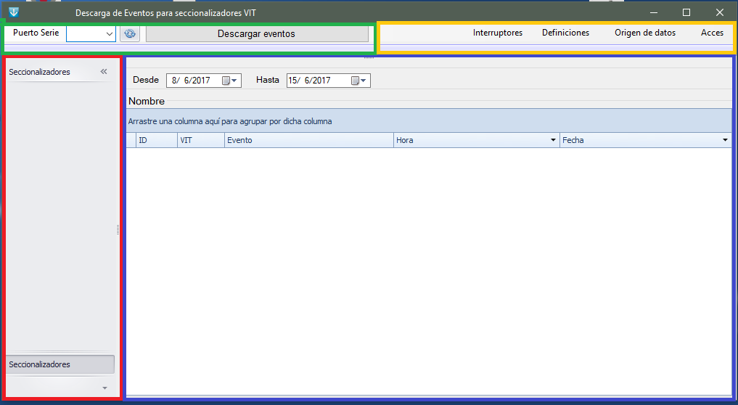
Figura 1.Pantalla principal. Fuente: Elaboración propia
Lista de interruptores
En la figura 1 se muestra ventana principal. La lista de seccionalizadores a los que se le han descargado los eventos (zona marcada en rojo) se muestra a la derecha, que una vez seleccionado se mostraran los eventos de los mismos en la tabla de eventos como se muestra en la figura 2,
Tabla de eventos
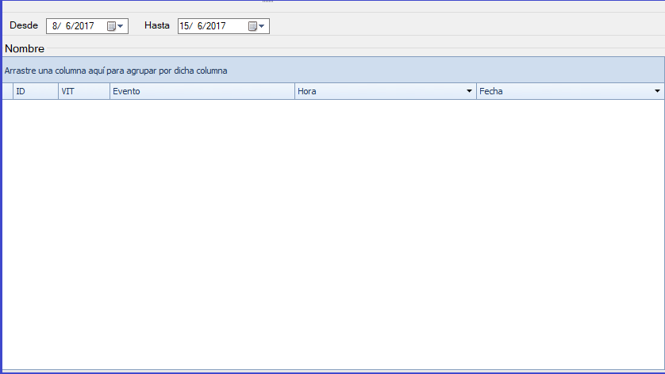
Figura 2 Tabla de eventos. Fuente: Elaboración propia
En esta tabla se mostraran los eventos del interruptor seleccionado o en caso de una descarga se mostraran los eventos descargados en el momento de finalizar la descarga. El nombre del interruptor en cuestión aparecerá en la parte superior de la tabla.
Por defecto se mostraran los eventos en los rango de una semana, esto se puede variar con los cuadros de fecha mostrados en la parte superior, pudiéndose definir el rango de tiempo deseado.
La tabla en cuestión consta de 5 columnas
ID- Esta columna muestra la identificación del evento, la cual es única para cada evento
VIT- En esta columna se muestra la identificación original del fabricante que se tomó del manual del mismo o la que aparece en el software del fabricante cuando se descargan los eventos, esta información sirve para verificar con el software original en caso de alguna corrección del significado.
Evento- Esta columna muestra la etiqueta del evento definida por el usuario anteriormente, en caso de que el evento no esté definido se mostrara el valor del evento,
Hora- Hora del evento
Fecha- Fecha del evento
Barra de menú
Figura 3. Barra de menús Fuente: Elaboración propia
En la barra de menú que se muestra en la figura 3 están las acciones principales para proceder a descargar los eventos, así como las distintas opciones para crear nuevos interruptores y sus definiciones. Sus botones se describen a continuación:
Puerto serie. Este permite la comunicación del seccionalizador a la PC. Antes de efectuar la descarga se debe seleccionar el puerto serie al cual está conectado el seccionalizador, al desplegar la lista se mostraran los puerto disponibles en la PC.
Descargar Eventos. Una vez seleccionado el puerto serie se puede proceder a la descarga de los eventos. Si en interruptor conectado es nuevo para el programa este mostrara una ventana donde se le debe asignar el nombre del interruptor y la subestación donde está instalado, una vez terminado este paso se iniciara la descarga de los eventos. Una vez terminada la descarga se mostraran los eventos en la tabla
Interruptores. Aquí están las distintas opciones que tiene el usuario para con los interruptores
-Nuevo Permite la creación de un nuevo interruptor sin estar conectado con el
-Editar Permite modificar el nombre y/o la subestación del interruptor
-Eliminar Esta opción aún no está habilitada (si se desea eliminar un interruptor debe hacerse directamente en la carpeta de datos).
Origen de datos. En esta ventana se define la ubicación da la carpeta donde se encuentran los ficheros de eventos de los interruptores ya creados, por defecto esta carpeta se encuentra en la misma ubicación donde se instaló el programa.
Definiciones. En esta ventana se definen las distintas etiquetas que se le van a asignar a los eventos descargados
A continuación en la figura 4se muestra la ventana de edición de definiciones
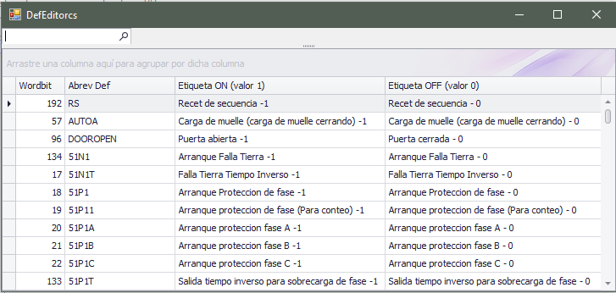
Figura 4 Tabla de definiciones de tipos de eventos.
Esta consta de una tabla donde se van agregando las definiciones según el manual del fabricante y los eventos descargados
La tabla consta de 4 columnas
Wordbit- Codigo del evento , este se obtiene de la lista de eventos descargada con el software original del fabricante
Abrev Def- Este es el codigo que le asigna el fabriante a sus eventos y que se utiliza en el manual del equipo para decifrar su significado
Etiqueta ON(valor 1)- etiqueta asignada al evento cuando tiene valor 1 (cuando aperece o activa el evento en cuestion)
Etiqueta ON(valor 0)- etiqueta asignada al evento cuando tiene valor 0 (cuando desaperece o desactiva el evento en cuestion)
Por defecto ya el software cuenta con una tabla de definiciones creada y desarrollada por el personal de protecciones del OBE Cienfuegos.
Acces – Esta ventana ofrece la opcion de almacenar los eventos en base de datos de Acces.
En la figura 5 se muestra esta ventana, la cual cuenta con las siguientes opciones:
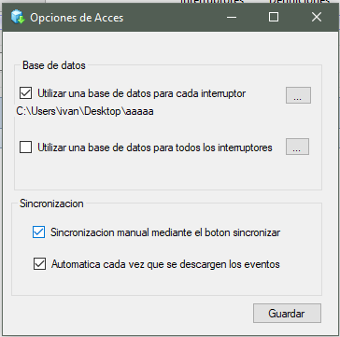
Figura 5 Opciones para exportarva Acces. Fuente: Elaboración propia
En la seccion Base de datos el usuario puede elegir 2 opciones:
1-Utilizar una base de datos para cada interruptor , es decir los eventos de cada interruptor se almacenaran en una base de datos independiente, para esto se debe especificar la ubicación de la carpeta donde se almacenaran todos los ficheros.
2-Utilizar una base de datos para todos los interruptores , es decir se utiliza una unica base de datos acces donde para cada interruptor se crearia una tabla con los eventos de cada uno , para esto debera definirse entonces la base de datos que contendra dichas tablas
Funcionamiento
Luego de instalar el programa, se creara un acceso directo en el escritorio llamado DEVIT.
Al ejecutar este mostrara un mensaje de error relacionado con la base de datos en Access ya que está aún no está configurada por defecto, en caso de que se vaya a utilizar esta opción entonces se debe entrar al menú de Access y configurar según las necesidades de uso.
Luego de abrir el programa se pueden realizar varias tareas:
Descargar eventos: Para esto lo primero es conectar el cable al seccionalizador y escoger el puerto serie de la PC al cual está conectado, luego se le da click al botón descargar eventos, en caso de ser un seccionalizador que no se encuentra en la lista de seccionalizadores ya descargados este mostrara la ventana de elegir la subestación donde está conectado y asignarle el no nombre, de lo contrario si el seccionalizador ya estaba creado se pedirá confirmación al usuario antes de comenzar la descarga. El progreso de la descarga será mostrado en la barra que está en la parte inferior del menú. Al finalizar la descarga los eventos se mostraran en la tabla de eventos. En dicha tabla el usuario podrá contar con las herramientas de filtrados estándares.
Visualizar eventos: Para esto solo se deberá seleccionar el interruptor que se desea analizar y se mostrara en la tabla los eventos en el rango de una semana, esto se podrá modificar según lo desee el usuario con los cuadros Desde y Hasta.
4. Conclusiones
Con esta solución se logra una herramienta con la cual se puede mejorar las prestaciones de la tecnología instalada en el sistema sin depender del fabricante ahorrando así tiempo e importantes recursos, se lograron descargar los eventos de los seccionalizadores y analizar los eventos del mismo de una forma rápida y legible
Además permite almacenar la información en bases de datos de mayor compatibilidad permitiendo el desarrollo de otras herramientas y la integración con otras de factura nacionales y a su vez obtener mucha más información sobre los eventos y averías ocurridas en el sistema.
Esta se puede mejorar aún más, ya que se le pueden seguir agregando herramientas como reportes y estadísticas permitiendo al técnico llevar un mejor seguimiento de las fallas en el sistema así como el equipo en cuestión.
Referencias bibliográficas
[1] MODBUS MESSAGING ON TCP/IP IMPLEMENTATION GUIDE V1.0 http://www.Modbus-IDA.org
[2] MODBUS over Serial Line Specification and Implementation Guide V1.02 http://www.modbus.org/
[3] SWITCH MIX-PL VIT SECCIONALIZING LBS http://www.crtsgroup.com/

